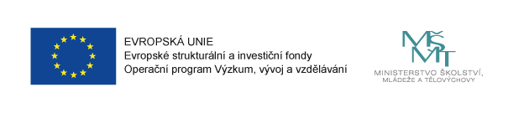

Název projektu: Moderní formy výuky ZŠ Lavičky

registrační číslo projektu: CZ.02.3.68/0.0/0.0/16_022/0001195

Od 1. 9. 2016 Základní škola Lavičky, okres Žďár nad Sázavou, příspěvková organizace čerpá finanční prostředky z Evropských strukturálních fondů v rámci OP VVV prostřednictvím výzvy 02_16_022 Podpora škol formou projektů zjednodušeného vykazování - Šablony pro MŠ a ZŠ I.

Z finančních prostředků hradíme tyto aktivity:

- Vzdělávání pedagogických pracovníků - inkluze
- CLIL ve výuce na ZŠ
- Čtenářský klub pro žáky ZŠ
- Doučování žáků ZŠ ohrožených školním neúspěchem

